  - Øvelsesopgaver til vand
Opgave 1
- Hvad er fordampning?  - Kræver fordampning energi?  - Hvor kommer energien fra?  - Hvad er fortætning?  - Kræver fortætning energi?  - Se på figur 3. Hvorfor kalder vi det et kort kredsløb? | 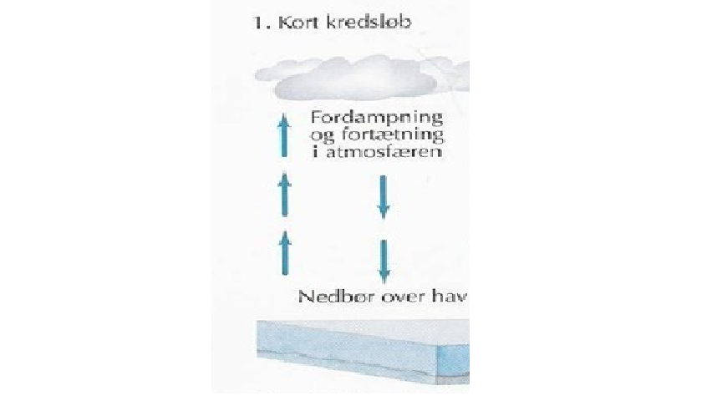  Figur 3: Vandets korte kredsløb

Opgave 2
- Hvad kan der ske med den nedbør der rammer jordoverfladen?  - Hvad betyder infiltration?  - Der findes en underjordisk- og overfladeafstrømning, hvad dækker de begreber over?  - Hvad betyder evaporation?  - Hvad betyder transpiration?  - Hvilken betydning har årstiderne for vandet i jorden, med fokus på sommer og vinter i DK?  - Hvad menes der med ΔR?  - Se på figur 4. Hvorfor kalder vi det et langt kredsløb? | 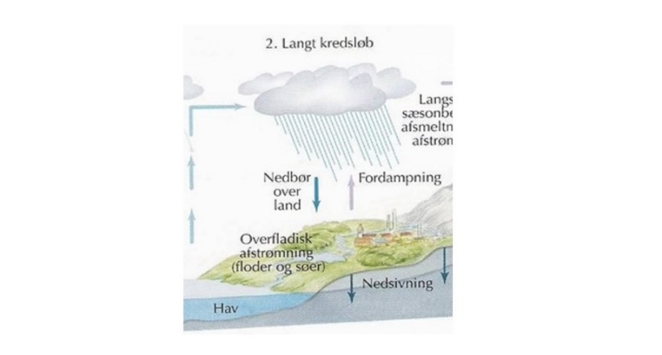  Figur 4: Vandets lange kredsløb

Opgave 3
- Se på figur 5. Hvorfor kalder vi det for det længste kredsløb? | 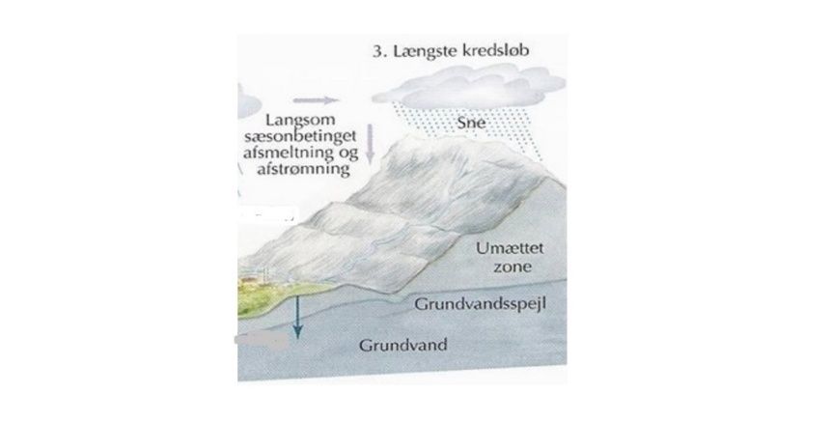  Figur 5: Vandets længste kredsløb

Opgave 4
- Hvilke elementer indgår i vandbalanceligningen?
- Hvorfor er ΔR = 0 over en længere periode?

Opgave 5
- Hvad viser den nedenstående figur 6?
- Lav opgave 6, hvor du selv skal lave et vandbalancediagram.
- Diskuter variationer af nedenstående figur 6, med din sidemakker, anvend også din viden fra opgave 6.
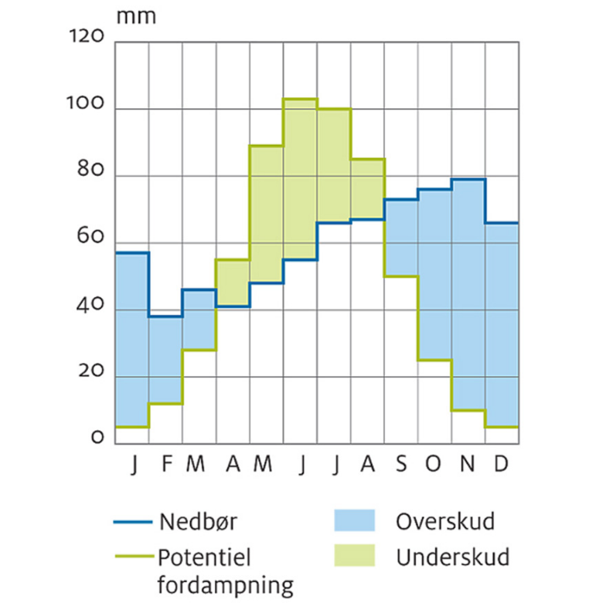
Figur 6: Vandbalancediagram

Opgave 6
- Udvælg en eller flere af stationerne i tabel 11.7 og konstruer de tilhørende vandbalancediagrammer.
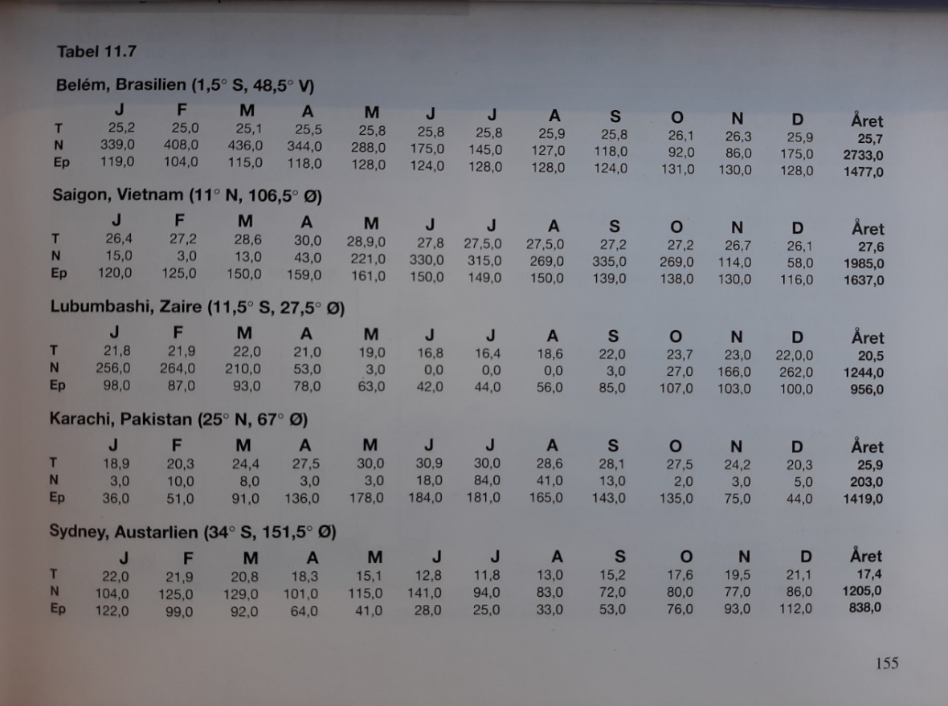
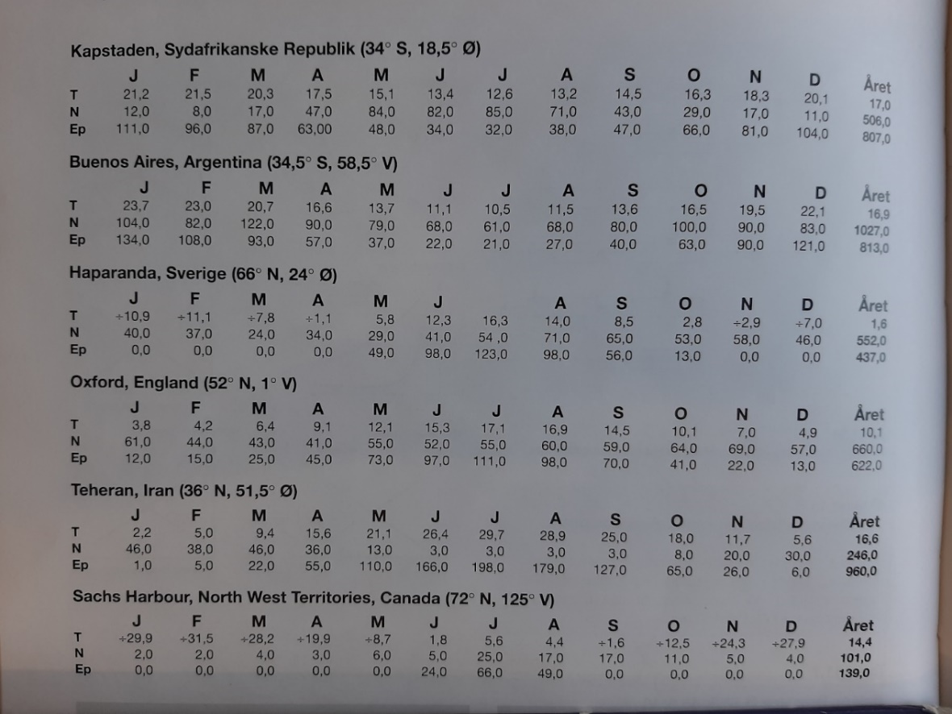
Tabel: 11.7
Opgave 7
- Hvad viser nedenstående figur 7?
- Hvorfor ser nedbørsmønstret ud som det gør?
- Hvordan påvirker nedbørsmønstret grundvandsdannelsen?
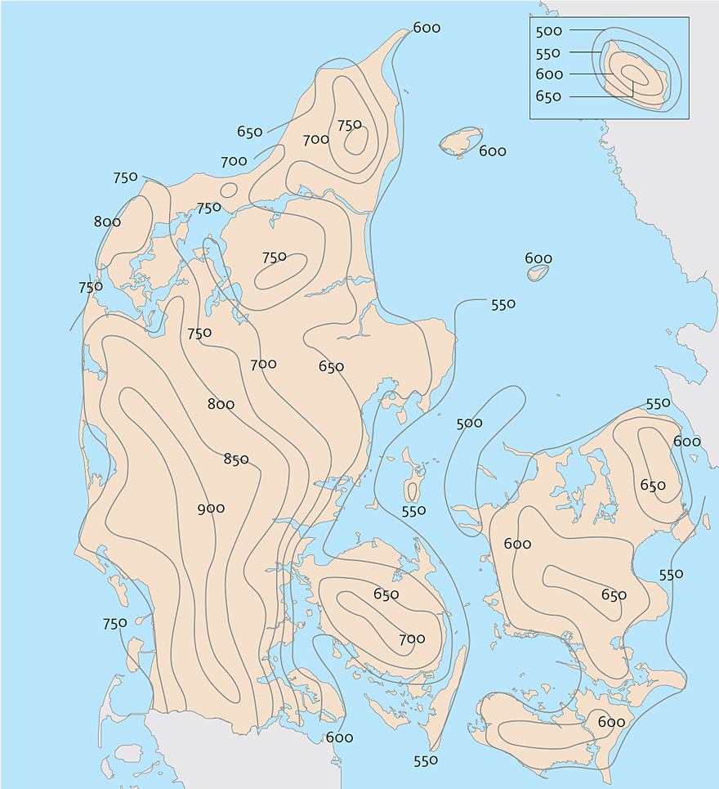
Figur 7

Opgave 8
- Hvilke typer af forurening, knytter sig til billederne herunder?
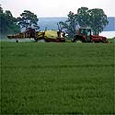
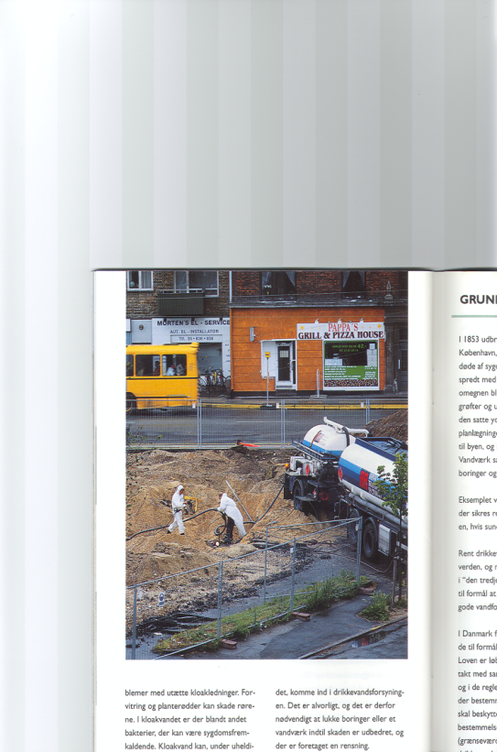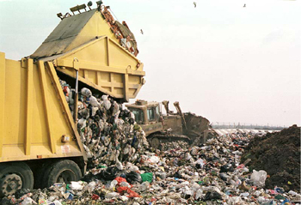

- Hvad karakteriserer de to typer af forurening på ovenstående billeder?
- Hvilken type forurening mangler på de ovenstående billeder?
- Hvad er pesticid?
- Hvad er gødning?
- Hvorfor er grundvandsdannelsen ofte formindsket i byområder?
- Hvilke konsekvenser kan det få for miljøet, hvis der indvindes store mængder grundvand?
- Beskriv drikkevandets vej, grundvand til spildevand.

Opgave 9
- Hvor i Danmark finder vi smeltevandssletterne?
- Hvor i Danmark finder vi bundmoræne?
- Hvad hedder de seneste 2 istider i Danmark og hvilken en af istiderne er den yngste?
- Forklar med dine egne ord sedimentsortering og relater det til jordbundsforholdene i Danmark.
- Hvorfor er jordbunden vigtig for grundvandsdannelse?

Opgave 10
- Hvilke typer jordbund er mest herskende i Danmark (anvend figur 1 og 2)?
- Hvad kendetegner de mest herskende jordbunde i Danmark (anvend figur 1 og 2)?
- Prøv om du kan inddele kortet (figur 1) i 2 - 3 hovedzoner (brug en tusch eller tegneprogram).
- Hvorfor ser jordbundskortet ud som det gør?
- Hvilken betydning har jordbunden for grundvandsdannelsen?

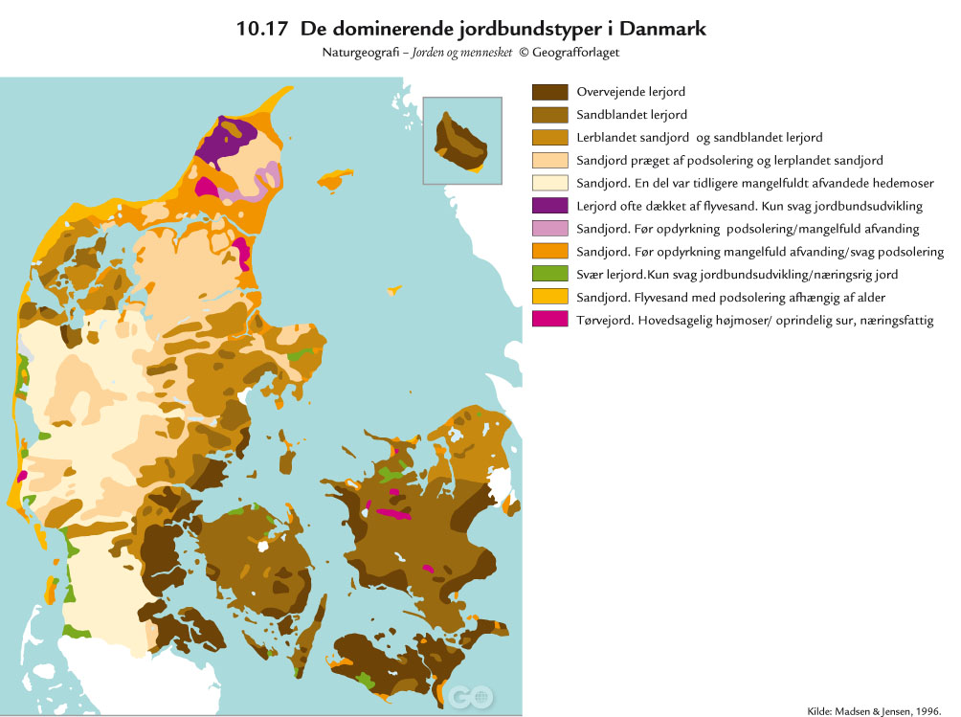
Figur 1: Jordbundskort over Danmark

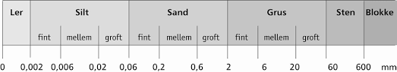
Figur 2: Kornstørrelser

